基因改造食品面面觀- 2015 種子教師研習營

日常生活中，食品是不可或缺的營養來源；然而，隨著人口數量的增加、可用耕作面積的減少、能源資源的耗竭等，根據統計目前農作物的生產數量已無法負荷糧食消耗的速度，全世界的人口中有 6% 的人們是處於飢餓的狀態。新興的農業技術及作物生產方式將會影響未來人類基本的生存。基因改造技術 (genetically modified technology) 是以現代生物技術，將對生產(農業)或營養價值有助益的特定基因轉移到目前的物種中以改造該物種的特性，這樣的改變使農田管理、營養品質或消費品質等方面達到更具經濟的目標，使糧食作物之生產更快速有效率。
由於生物科技是近年來才應用在食物生產方面，為了安全起見，各國均對基因改造食品安全層層把關，必須經過嚴格的安全評估，通過後方可上市；我國對基因改造食品的生產、使用及安全性等相關規範亦相當的完整，但社會大眾對於相關的訊息及規範尚有許多疑慮與疑問。為瞭解基因改造食品之發展趨勢以及對於維護安全性所做的管理與把關，本次『基因改造食品面面觀 2015 種子教師營』活動將邀請我國基因改造食品審議小組的主任委員國立台灣大學生化科技學系潘子明特聘教授，站在科學實證的角度為我們清楚的說明國內外基因改造食品的安全性試驗及安全性把關等議題詳細的說明，此外亦邀請美國穀物協會及國立台東大學等相關單位的專家代表為我們說明玉米產業及從自然演化、傳統育種到基因改造-作物品種的演進過程等議題。竭誠歡迎各學校老師與業界先進踴躍參與。

報名表

姓名
服務單位
職稱
主要任教科目
(若為教師請填答)
聯絡電話
電子郵件
報名場次 | □ 高雄場 104.11.14  □ 台北場 104.11.15
申請學分/時數認證 | □ 教師研習時數高雄場 (1829143)  □ 教師研習時數台北場 (1829141)  □ 公務人員終身學習時數  □ 營養師繼續教育學分 (申請中)

報名方式 (請擇一報名)：
- 教師進修請至「全國教師在職進修資訊網」報名：
高雄場代號：1829143
台北場代號：1829141
- 至以下網址填寫報名表：http://goo.gl/WZWJWB
- 填寫報名表後e-mail至：coolicebox10@gmail.com；並確認收到回函後始完成報名。
- 傳真至：(02)2209-3271。

高雄場
日期:2015. 11. 14 (週六)
地點：高雄市鹽埕區中正四路274號高雄國際會議中心 605 會議室
議程：
議 程 (高雄場)(104.11.14)
時 間 | 議 程 | 演講者
12:30-13:10 | 報到
13:10-13:30 | 貴賓致歡迎詞
13:30-14:10 | 美國玉米產業之企業化 | 張學義 駐台代表  美國穀物協會
14:10-15:00 | 從自然演化、傳統育種到基因改造-作物品種的演進過程 | 林志輝 助理教授  國立臺東大學生命科學系
15:00-15:20 | 茶敘
15:20-16:10 | 基因改造食品之安全性與臺灣之安全性審查 | 潘子明 特聘教授  國立臺灣大學生化科技學系
16:10-17:00 | 綜合討論

交通方式
高鐵: 搭乘高鐵至左營站 → 轉乘捷運至美麗島站換橘線 → 鹽埕埔站02號出口 → 步行約3至5分鐘即可抵達

火車: 搭乘火車至高雄火車站 → 轉乘捷運至美麗島站換橘線 → 鹽埕埔站02號出口 → 步行約3至5分鐘即可抵達
捷運: 橘線鹽埕埔站02號出口 → 步行約3至5分鐘即可抵達

市區公車: 歷史博物館0南(單邊停靠)、0北(單邊停靠)、11、25、33、56、60、76、77、82、建國幹線、91、214、219、248

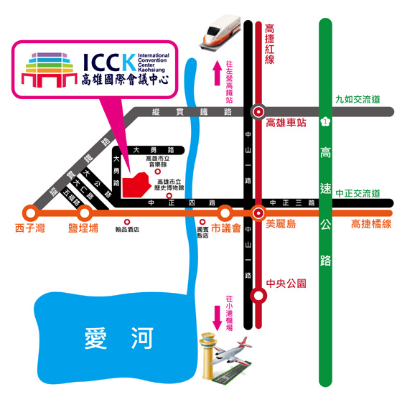

台北場
日期:2015. 11. 15 (週日)
地點：新北市新莊區中正路510號天主教輔仁大學野聲樓谷欣廳 (天主教輔仁大學校區立體圖位置為編號 2；鄰近校門口輔大捷運站)
議程：
議 程 (台北場)(104.11.15)
時 間 | 議 程 | 演講者
12:30-13:10 | 報到
13:10-13:30 | 貴賓致歡迎詞
13:30-14:10 | 美國玉米產業之企業化 | 張學義 駐台代表  美國穀物協會
14:10-15:00 | 從自然演化、傳統育種到基因改造-作物品種的演進過程 | 林志輝 助理教授  國立臺東大學生命科學系
15:00-15:20 | 茶敘
15:20-16:10 | 基因改造食品之安全性與臺灣之安全性審查 | 潘子明 特聘教授  國立臺灣大學生化科技學系
16:10-17:00 | 綜合討論

交通方式
捷運站及公車轉乘班次資訊
台北車站捷運站: 513
台大醫院捷運站: 513
西門捷運站: 235、513、635、637、藍2
民權西路捷運站: 636、638、801
新埔捷運站: 99、802、842、845
輔大捷運站 :
1. 輔仁大學門口公車站: 藍2、橘21、99、111、235、635、363、637、638、639、663、801、802、810、842、845、藍2、1501、1502、1503、1508、1510、1515、1803、5009、5075、5675、9102
2. 三重客運輔大站: 513
3. 建國一路輔大站: 299、615、618

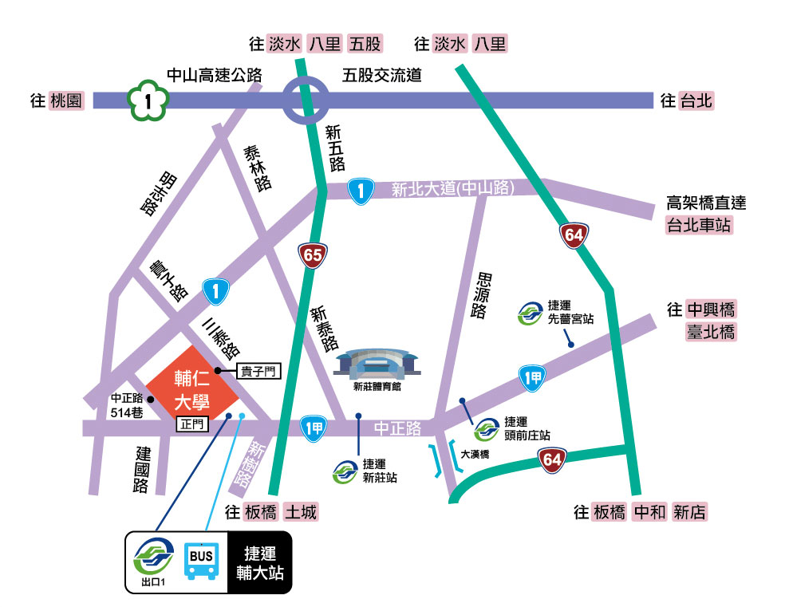
天主教輔仁大學周邊地理位置圖

天主教輔仁大學校區立體圖 (活動舉辦位置為編號 2 : 野聲樓)
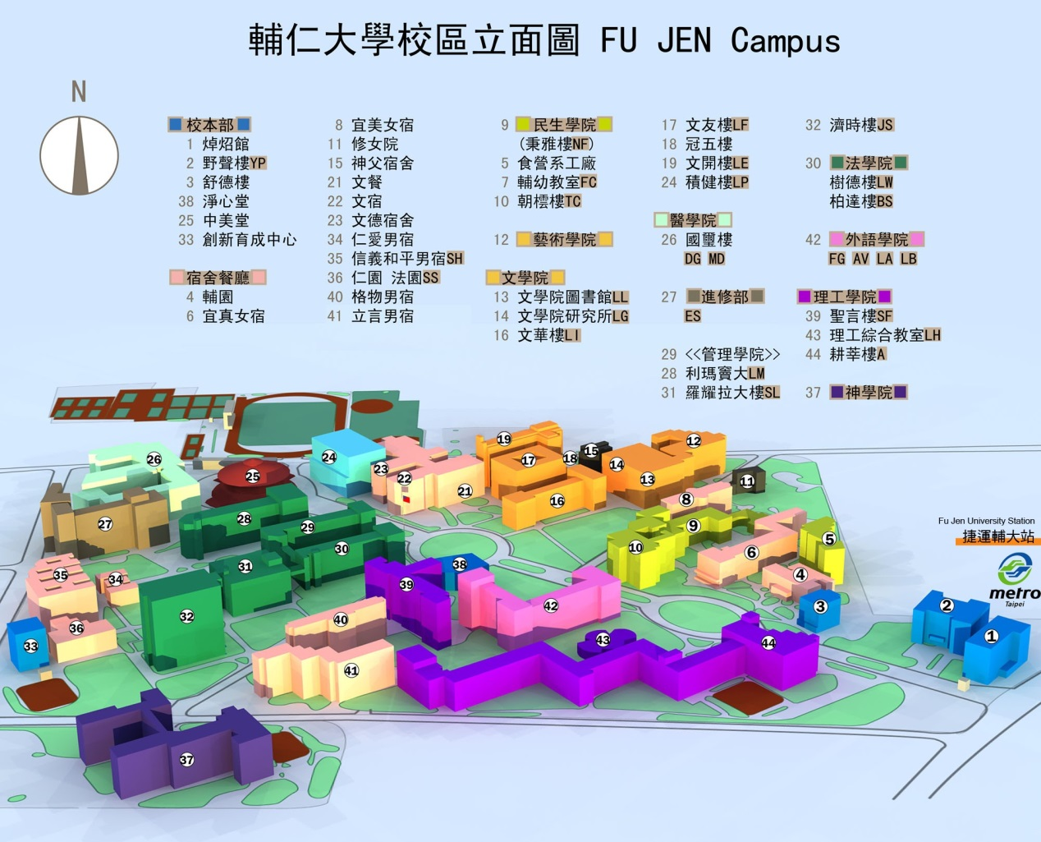

台北大眾捷運系統路線圖
